**Лабораторная работа №8**

Стоимостной анализ (Activity Based Costing)

**Цель работы:** Изучить методы стоимостного анализа.

**Задания:**

1. Установите единицы измерения денег и времени – рубли и часы.

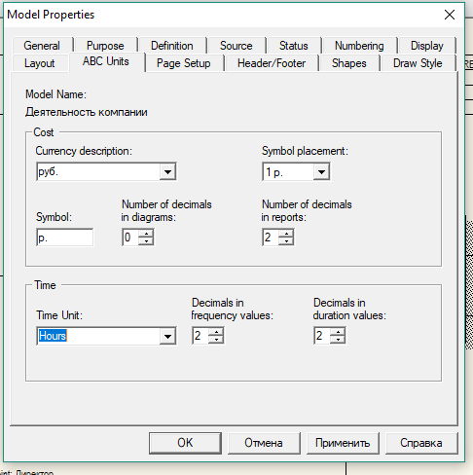

2. Сформируйте название и определение центров затрат в соответствии с табл. 8.2.

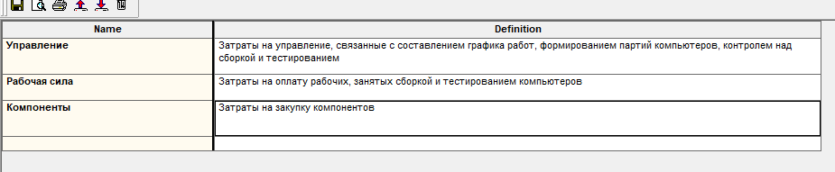

3. Для работ на диаграмме А2 – «Сборка и тестирование компьютеров» внесите параметры ABC (табл. 8.3). Для работы А2 – «Сборка и тестирование компьютеров» в результат стоимость работы должна составить 758420руб.

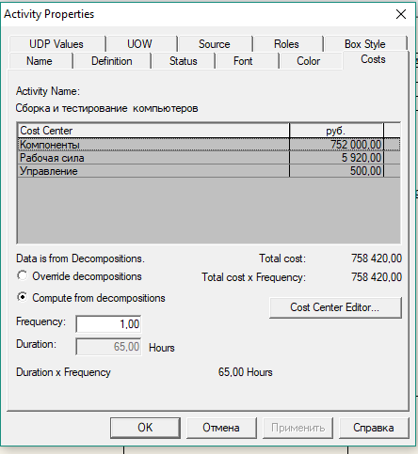

4. Сгенерируйте отчет Activity Cost Report. Вид отчета должен соответствовать, приведенному на рис. 8.15.

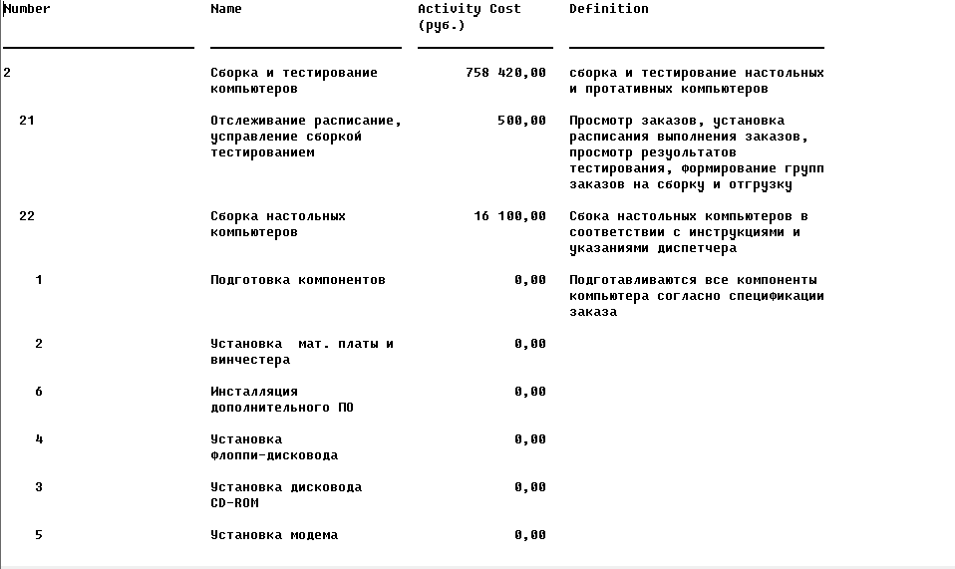

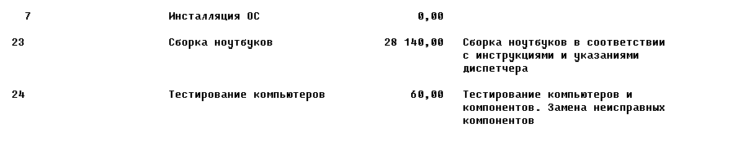

5. Сформируйте ключевые слова UDP:

к) «Расход ресурсов»;

л) «Документация»;

м) «Информационная система».

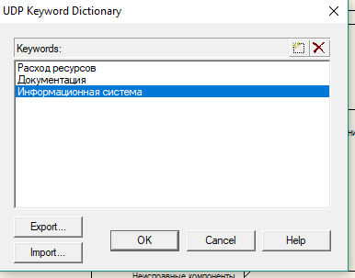

6. Создайте UDP «Приложение».

7. Для UDP задайте характеристики в соответствии с табл. 9.5

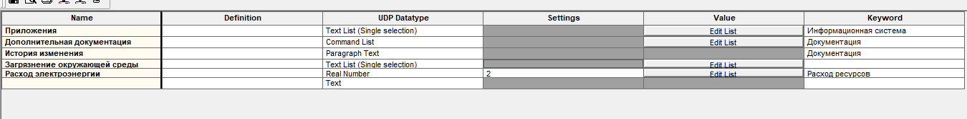

8. Назначьте UDP работе «Сборка настольных компьютеров».

9. Внесите значения UDP для работ в соответствии с табл. 8.6

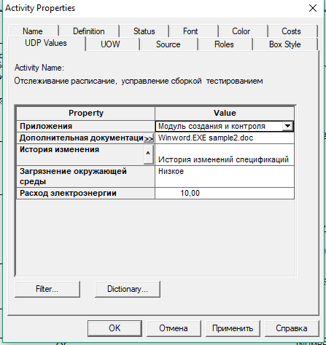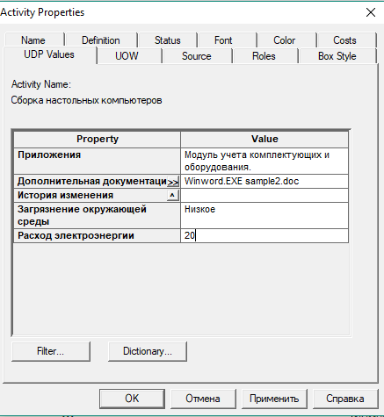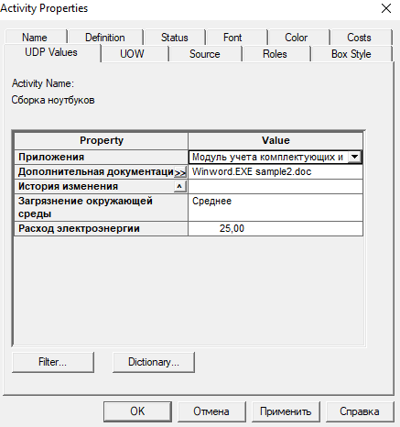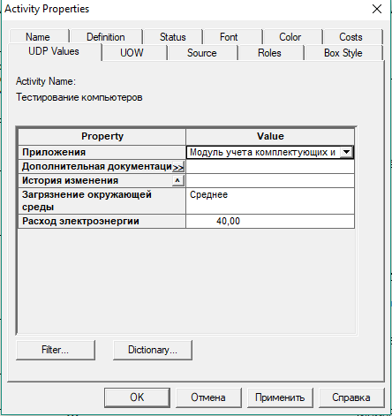

10. После внесения UDP типа Command или Command List щелчок по кнопке приведет к запуску приложения.

11. Отключите ключевое слово «Информационная система». Убедитесь в правильности режима фильтрации, который должен отключить UDP с ключевым словом «Информационная система».

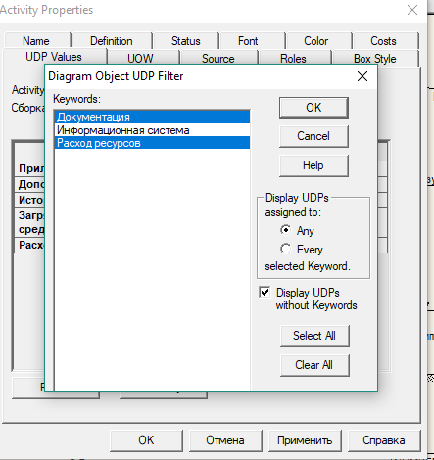

12. Постройте отчет по UDP для опци6

н) Start from Activity: A2. Сборка и тестирование компьютеров;

о) Number of Levels: 2;

п) User Defined Properties: Расход электроэнергии.

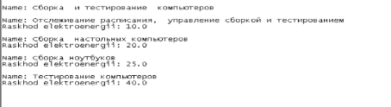

**Вопросы для самоподготовки:**

**1. Для чего используется стоимостной анализ?**

С помощью стоимостного анализа можно решить такие задачи, как определение действительной стоимости производства продукта, определение действительной стоимости поддержки клиента, идентификация работ, которые стоят больше всего (те, которые должны быть улучшены в первую очередь), обеспечение менеджеров финансовой мерой предлагаемых изменений, и др.

**2. Каким требованиям должна соответствовать модель работ для адекватного проведения стоимостного анализа?**

ABC может проводиться только тогда, когда модель работы последовательная (следует синтаксическим правилам IDEF0), корректная (отражает бизнес), полная (охватывает всю рассматриваемую область) И стабильная (проходит цикл экспертизы без изменений), другими словами, создание модели работы закончено.

**3. Целесообразно ли проводить стоимостной анализ, если модель работ параллельная?**

Нет

**4. Целесообразно ли проводить стоимостной анализ, если модель работ не корректная?**

Нет

**5. Целесообразно ли проводить стоимостной анализ, если модель работ не полная?**

Нет

**6. Какие основные понятия включает стоимостной анализ ABC?**

ABC включает следующие основные понятия:

1) объект затрат

2) движитель затрат

3) центры затрат

**7. Как определяются объекты затрат в стоимостном анализе ABC?**

Причина, по которой работа выполняется, обычно, основной выход работы, стоимость работ есть суммарная стоимость объектов затрат.

**8. Как определяются движители затрат в стоимостном анализе ABC?**

Характеристики входов и управлений работы, которые влияют на то, как выполняется и как долго длится работа.

**9. Как определяются центры затрат в стоимостном анализе ABC?**

Центры затрат, которые можно трактовать как статьи расхода.

**10. Для чего применяются свойства, определяемые пользователем UDP?**

Если стоимостных показателей недостаточно, имеется возможность внесения собственных метрик − свойств, определенных пользователем (User Defined Properties, UDP). UDP позволяют провести дополнительный анализ, хотя и без суммирующих подсчетов.